**Årets hund 2020.**

**Utställning**

1. Änglas PoHo Pikkabo

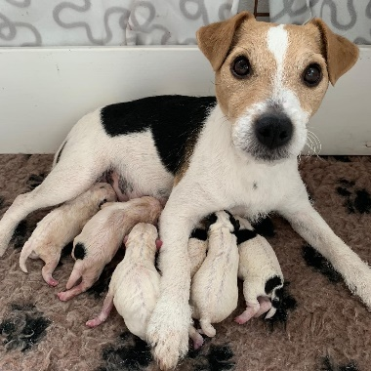

1. Miraz Bodil

Union Jack Crash at Änglas

Hagvikens Horik

1. Little Devils Utah

Calliembo´s Tilda

Hagvikens Ziggy

Hagvikens Frigg

1. Little Devils Dakota

Orion´s Svea

1. Änglas X-a

Calliembo´s Penny

Orion´s Vixa

**Senior.**

1. Änglas Jazzo James

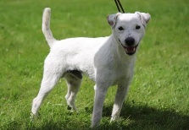

1. Änglas Latjo Lajban

Mallwax Östen at Orions

Foxbrush Kleber

1. Top Noch Melanie

**Junior handler.**

1. Rosa
2. Vincent
3. Ida

**Barn med hund.**

1. Hillevi

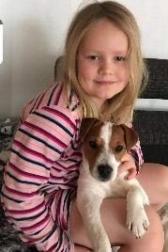

1. Ellen
2. Vilgot

**Agility.**

1. Mallwax Östen at Orions

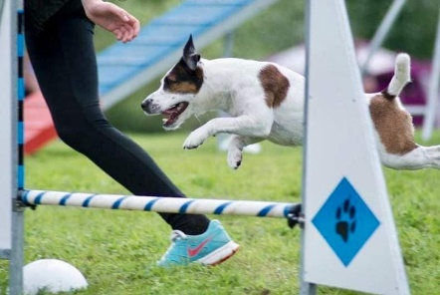

**Viltspår.**

1. Prince Magnum Star

**Championat 2020.**

**Viltspår champion tilldelas:**

Prince Magnum Star

